Rödön runt 2021 07 03
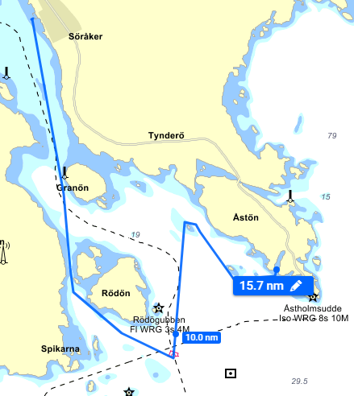

Start 12:00 utanför båthamnen i Söråker målgång Åkeröviken
Granön om BB
Storkalven om BB
Rödön om BB
Rött sjömärke om BB
Skallandsskäret om SB
Rödskäret om BB
Målgång Åkeröviken

